Уважаемые родители!
В сентябре 2019 года в Красноярском крае начала работу система «Навигатор дополнительного образования Красноярского края для детей от 5 до 18 лет» (далее Навигатор).
Все учащиеся Лицея должны быть зарегистрированы в Навигаторе и иметь сертификат учета.
С 1 сентября 2020 года запись обучающегося на выбранную программу дополнительного образования в любом учреждении, оказывающем услуги дополнительного образования, будет осуществляться при наличии следующих документов:
- паспорт родителя;
- свидетельство о рождении ребенка или паспорт;
- СНИЛС ребенка;
- подтвержденный сертификат учета.
Регистрацию в системе Навигатор необходимо осуществить до 30 июня 2020 года.

Для того, чтобы учреждение, куда вы хотите записать своего ребенка на дополнительное образование могло подтвердить ваш сертификат учета, необходимо иметь СНИЛС РЕБЕНКА и предоставить его оператору из учреждения.

Инструкция по регистрации на Навигаторе дополнительного образования Красноярского края (navigator.dvpion.ru) и записи ребенка на обучение

Региональный навигатор дополнительного образования детей Красноярского края (далее - Навигатор) - общедоступный информационный портал, позволяющий семьям выбирать дополнительные общеобразовательные программы, программы спортивной подготовки, соответствующие запросам, уровню подготовки и способностям детей с различными образовательными потребностями, возможностями.
В нем представлена единая база образовательным программ различной направленности, программ спортивной подготовки для детей от 5 до 18 лет. Навигатор обеспечивает доступ к современным дополнительным общеобразовательным программам, программам спортивной подготовки и позволяет родителям (законным представителям) получать исчерпывающую информацию о дополнительном образовании в своем городе, районе, в-целом в Красноярском крае.

1. Регистрация на портале

1. Используя техническое электронное устройство для обработки данных (компьютер, смартфон, планшет) войдите в Навигатор через любой браузер, по ссылке: https://navigator.dvpion.ru или сканируя QR-код:

Для регистрации в Навигаторе пройдите авторизацию (получение прав пользователя в системе):
2. Выберите кнопку «Регистрация»:
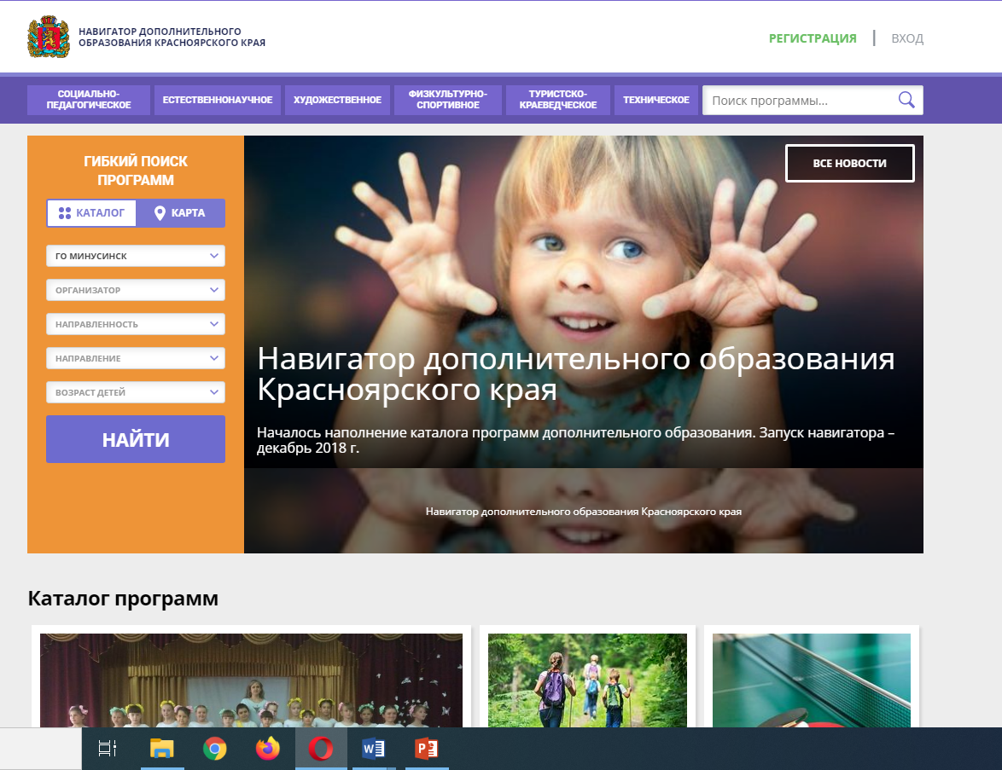

3. Заполните следующие обязательные поля:
- муниципальное образование (выбирается из выпадающего списка) по месту проживания;
- Ф.И.О. родителя;
- номер мобильного телефона;
- действующий (актуальный) адрес электронной почты, на который придет ссылка для подтверждения регистрации;
- пароль (по вашему выбору).

4. Ознакомьтесь с политикой конфиденциальности и пользовательским соглашением и поставьте в окошке галочку согласия с данными документами.

5. Нажмите кнопку «Зарегистрироваться».

6. После заполнения регистрационной формы и нажатия кнопки «Зарегистрироваться» на указанный адрес электронной почты придет системное сообщение от отдела поддержки Навигатора для подтверждения электронного адреса.
Необходимо пройти по ссылке, указанной в письме, для получения прав пользователя при работе с Навигатором.
7. Итогом регистрации в Навигаторе является предоставление доступа в личный кабинет родителям (законным представителям).

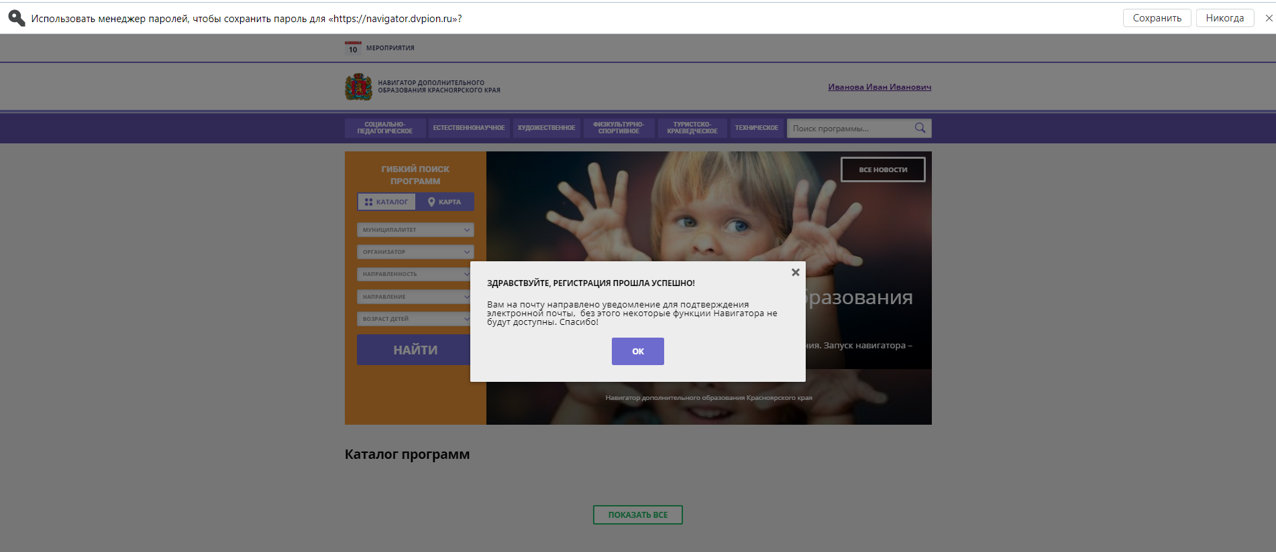
Обращаем Ваше внимание на следующее:

1. Пароль, указанный Вами при авторизации, является постоянным, его нужно придумать, и главное, по прошествии времени, не забыть! Рекомендуем Вам записать придуманный пароль и запомнить, где Вы сделали запись!!!
2. На электронную почту, указанную при регистрации, родитель (законный представитель) будет получать уведомления об изменении статуса поданных заявок на обучение по выбранным программам, размещенным в Навигаторе.
3. Поставив галочку согласия с политикой конфиденциальности и пользовательским соглашением, Вы автоматически даете согласие и на обработку персональных данных в соответствии с законодательством Российской Федерации.

2. Личный кабинет пользователя

Личный кабинет состоит из следующих вкладок: «Профиль», «Дети», «История заявок», «История просмотра», «Отложено» и «Пароль».

Во вкладке «Профиль» Вы можете редактировать свои основные данные.
Во вкладке «Дети» Вы можете добавить и редактировать данные о детях (Ф.И.О, дату рождения). Данные будут автоматически подставляться в форму заявки на программу.

Во вкладке «История заявок» Вы можете увидеть информацию о ранее поданных заявках на программы и их статусах.
Во вкладке «История просмотров» Вы можете увидеть ранее просмотренные Вами программы.
Во вкладке «Отложено» Вы можете увидеть все отложенные Вами программы.
Через личный кабинет родитель может:
- подавать заявки на программы, в группы, в которые ведется запись;
- просматривать истории поданных заявок;
- редактировать свой профиль;
- размещать отзывы к программам.

Обращаем Ваше внимание на следующее:

1. Перед подачей заявки на обучение, описанной в пункте 4 настоящей инструкции, необходимо внести в Навигатор данные своих детей: Ф.И.О. и дату рождения. Используя логин и пароль, войдите в личный кабинет и откройте раздел «Дети». В этом разделе в соответствующие поля внесите требуемые данные.

2. Если вы забыли свой пароль от личного кабинета, то необходимо нажать левой кнопкой мыши на окно «Не помню пароль», ввести в открывшееся поле свой логин (адрес электронной почты, который Вы указывали при регистрации) и нажать окно «Восстановить мой пароль» – письмо с новым паролем будет отправлено на указанный адрес электронной почты.
3. Поиск программ

В Навигаторе предусмотрены следующие фильтры отбора и поиска программ:
- по муниципалитету (территориальное расположение);
- по организатору (организация, предоставляющая услуги по дополнительному образованию);
- по направленности программы (художественная, техническая, естественнонаучная, социально-педагогическая, физкультурно-спортивная, туристско-краеведческая);
- по профилю программы (например, в дополнительных общеразвивающих программах художественной направленности выделяются такие профили как хореография, изобразительное или декоративно-прикладное искусство, вокальное пение и т.п.);
- по возрасту детей.

Выбрав программу из отфильтрованного списка, удовлетворяющую запросу, необходимо нажать кнопку «Подробнее». В открывшемся окне будет предоставлена информация о программе: описание, цели и задачи, ожидаемые результаты, данные о педагогах, группах, расписание занятий и др.

4. Запись ребенка на обучение

Запись на обучение предусмотрена для авторизованных пользователей, прошедших регистрацию в Навигаторе. Для подачи заявки необходимо выбрать программу, соответствующую запросу, и нажать кнопку «Записаться». Затем система попросит выбрать группу для записи и конкретного ребенка (если их несколько).
После подачи заявки на обучение автоматизированной системой Навигатора будет направлено уведомление о поданной заявке на электронную почту, указанную при регистрации.
В течение трех рабочих дней администратор организации, предоставляющей услуги по дополнительному образованию (далее – администратор организации), рассматривает поступившую заявку и принимает решение о ее подтверждении или отклонении. Кроме того администратор организации обрабатывает заявку в Навигаторе и связывается с родителем (законным представителем) для уточнения информации.
Родителю на электронную почту поступает системное сообщение о результатах рассмотрения поданной заявки и контактные данные организации. В случае отклонения заявки, поданной родителем (законным представителем), в сообщении указывается причина отказа.
Получить информацию о поданных заявках, а также их статусах можно в личном кабинете во вкладке «История заявок».

Обращаем Ваше внимание на следующее:

1. Подтвержденная заявка – не является обязательным условием для зачисления ребенка на обучение.
2. Подтверждение заявки означает готовность организации принять ребенка в объединение при соблюдении всех необходимых условий и требований, установленных для зачисления на конкретную программу и обучения по программе.
3. Обработка новых заявок на программы обучения составляет три рабочих дня с момента подачи заявки.
4. Если в течение трех рабочих дней после записи на интересующую Вас программу, Вы не получили на электронную почту уведомление от организации о результатах обработки заявки, то скорее всего, Вы не подтвердили свой электронный адрес. Данное действие можно произвести в любое время, достаточно пройти по ссылке из ранее полученного уведомления.

5. Дополнительная информация

Функционирование Навигатора предполагает обязательное подтверждение адреса электронной почты пользователем при регистрации и осуществление регулярного мониторинга сообщений в своем электронном ящике, а также сообщений по указанному телефонному номеру с момента оформления заявки на участие в программе и до окончания периода обучения.
Администрация Навигатора не несет ответственности за не уведомление пользователя в случае:
- если пользователь не предоставил свои контактные данные (номер телефона, адрес электронной почты);
- если администратор (организатор) не смог связаться с пользователем по указанным контактным данным, обратившись хотя бы один раз по телефонному номеру или адресу электронной почты;
- если пользователь предоставил некорректные контактные данные;
- если пользователь не подтвердил адрес электронной почты при регистрации.

